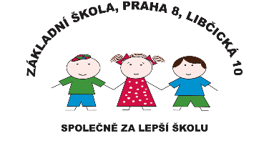 Základní škola, Praha 8, Libčická 10

se sídlem Libčická 10/658, Praha 8 – Čimice, IČO: 60461811

# Tel.: 233551798, e-mail: [reditelka@zslibcicka.cz](mailto:reditelka@zslibcicka.cz)

**Žádost o osvobození od úplaty za zájmové vzdělávání**

**Žadatel** (zákonný zástupce dítěte) _______________________________________________

Trvalé bydliště: ______________________________________________________________

**Žádám o osvobození od úplaty ve školní družině pro**

**Jméno a příjmení dítěte:** ______________________________________________________

Datum narození: _____________________________________________________________

Trvalé bydliště: ______________________________________________________________

které navštěvuje školní družinu, jejíž činnost vykonává Základní škola, Praha 8, Libčická 10,

příspěvková organizace, se sídlem Libčická 10/ 658, 181 00 Praha 8 – Čimice.

**Důvod podání žádosti**: (zakroužkujte příslušnou variantu)

1. **Pobírám přídavek na dítě**
2. **Pobírám opakující se dávku pomoci v hmotné nouzi**
3. **Náleží mi zvýšení příspěvku na péči**
4. **Pečuji osobně o dítě a z důvodu péče o toto dítě pobírám dávky pěstounské péče**

Prohlašuji, že veškeré uvedené údaje jsou pravdivé a **současně se žádostí předkládám kopii dokladů, které zakládají nárok na osvobození** (oznámení o přiznání dávky státní sociální podpory).

Prohlašuji, že **pominou-li důvody k pobírání úlevy, oznámím tuto skutečnost neprodleně ředitelství školy**. Pokud přestanu dávku pobírat, dojde k přerušení osvobození od úplaty a od následujícího měsíce, kdy mi byla dávka odebrána, budu školní družinu hradit v plné výši.

Datum: __________________ ___________________________   
 Podpis zákonného zástupce